执法证样式信息（皮夹、佩戴式卡套、挂绳样式）：

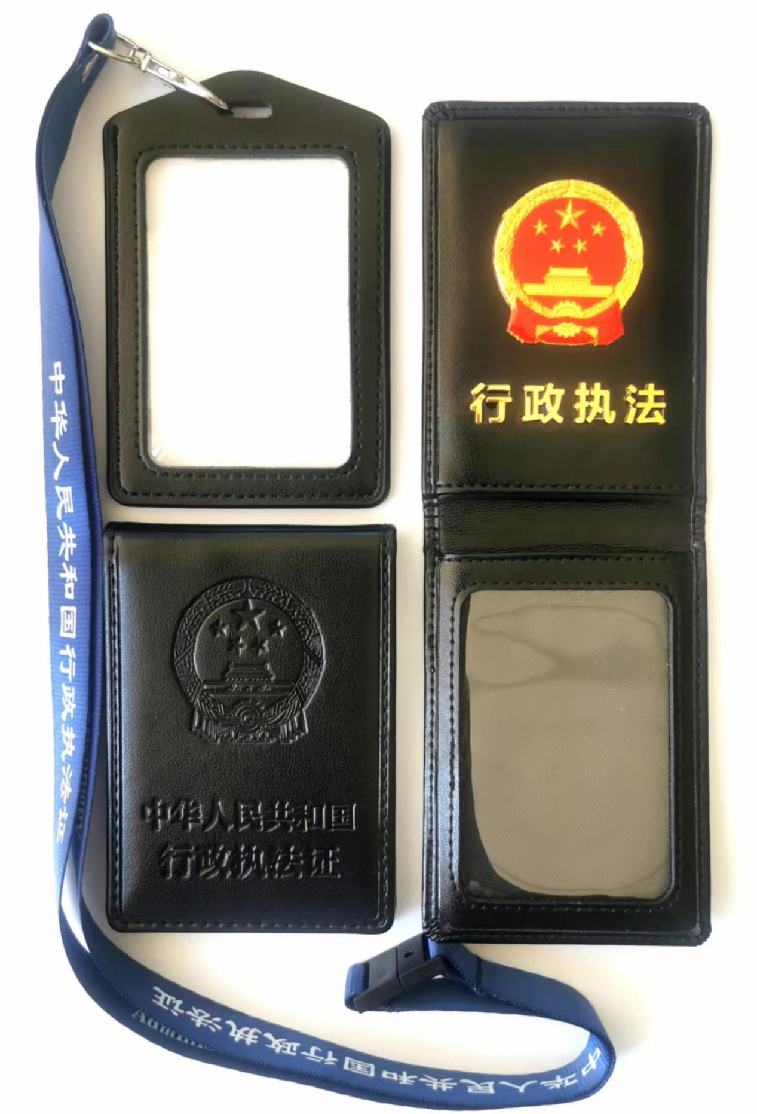

执法证样式信息（标识卡样式）：

